Услуги
В поликлинике на базе ГУЗ «СГКБ №12» оказываются следующие платные услуги:
- водительская справка (справка в ГАИ);
- справка на ношение оружия (форма 046-1);
- справка формы 086-у на работу без ВУТ, на учебу;
- проведение предварительных (при трудоустройстве) и периодических (работающих граждан) мед.осмотров по приказу № 302-н от 12.04.2011 г. Министерства соц.развития;
- справка в бассейн;
- справка для посещения ИТУ;
- оформление медицинских книжек.
Всем иметь на руках сведения о прохождении флюорографии, паспорт.
При оформлении формы 046-1 иметь на руках справки от нарколога и психиатра, их ксерокопии.
В поликлинике работают все врач-специалисты, включая стоматолога, дерматолога, профпатолога.
Обращаться в кабинет № 104 с 8.00 до 15.00, кроме субботы и воскресенья.
Телефон: 39-22-10, 39-22-50.
В ГУЗ «СГКБ №12» проводятся следующие ультразвуковые исследования:
УЗИ органов брюшной полости (печень, желчный пузырь, поджелудочная железа, селезенка);
УЗИ отдельных органов брюшной полости; УЗИ органов брюшной полости и почек; УЗИ почек;
УЗИ щитовидной железы; УЗИ молочных желез с лимфатическими узлами; УЗИ тазобедренных суставов; УЗИ мягких тканей; УЗИ органов малого таза (трансвагинальное); УЗИ органов малого таза (трансабдоминальное); УЗИ мочевого пузыря с определением остаточной мочи; УЗИ предстательной железы (трансабдоминальное); УЗИ предстательной железы (трансректальное); УЗИ крупных суставов у взрослых;
Эхокардиография (ЭХОКГ) с допплер -эхокардиографией в режиме ЦДК у взрослых;
Дуплексное сканирование сосудов верхних/нижних конечностей; Дуплексное сканирование брахицефальных сосудов; Транскраниальное дуплексное сканирование;
УЗИ плода на сроке до 15 недель беременности (трансвагинальное и трансабдоминальное);
УЗИ плода на сроке до 15 недель беременности (трансвагинальное и трансабдоминальное) с сохранением в цифровой форме; УЗИ плода на сроке после 15 недель беременности (трансабдоминальное).
Ультразвуковая диагностика основана на принципе эхолокации - отражённые от акустически неоднородных структур ультразвуковые сигналы преобразуются на экране дисплея в светящиеся точки, формирующие пространственное двухмерное изображение. Метод используется при диагностике заболевания, для наблюдения за динамикой процесса и оценки результатов лечения. Современное УЗИ не имеет противопоказаний, безболезненно и доступно.
В ходе УЗИ оцениваются размеры органов, их структура, взаимное расположение, наличие дополнительных образований, воспалительных очагов, выявляются изменения, характерные для острых, хронических заболеваний и травматических повреждений.
В нашем учреждении проводятся следующие виды функциональных исследований:
ЭКГ (снятие и расшифровка);велоэргометрия;кардиомониторирование по Холтеру;
определение функции внешнего дыхания (ФВД); реоэнцефалография (РЭГ).
В помощь специалистам нашего учреждения создана одна из современных материально-технических баз. Одним из главных отличий МУЗ «ГКБ № 12» от большинства больниц Саратова состоит в том, что наш стационар оснащен современным оборудованием.
Врачи-специалисты ГУЗ «СГКБ №12» проводят ультразвуковую диагностику с помощью цифрового ультразвукового сканера экспертного класса G&E VIVID3. Использование этой системы ориентировано на работу в современной клинической среде. Идентификация пациента, получение изображений, внесение комментариев, выполнение измерений, печать или сохранение/пересылка изображений - все функции выполняются быстро и просто; пропускная способность системы находится на высоком уровне. Информация о пациенте архивируется и может быть преобразована в формат, совместимый с Windows. Свойства и технологии, воплощенные в этой полностью цифровой цветной доплеровской системе, обеспечивают получение данных высокой клинической ценности и позволяют проводить самые сложные современные виды обследований.
Врачи-специалисты, имеющие многолетний опыт и квалификационную категорию по ультразвуковой и функциональной диагностике, проводят ультразвуковую диагностику на высокопрофессиональном оборудовании ведущих фирм мира ежедневно (кроме субботы и воскресения) в период с 08.00 до 18.00 по записи.
Мы предлагаем различные медицинские услуги в сфере диагностики в нашем медицинском учреждении по адресу: г. Саратов, ул. Крымская, 15, дополнительную информацию об услугах можно получить по тел. 8(8452) 39-22-10.

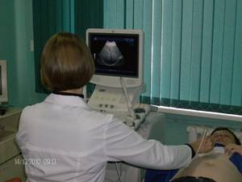

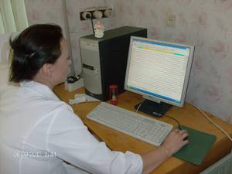

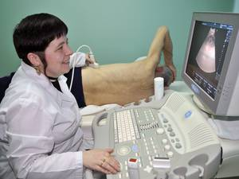

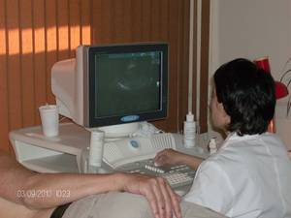

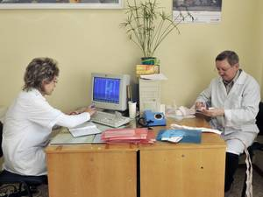

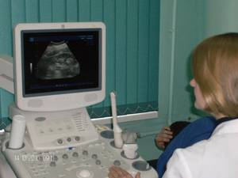

В женской консультации
высококвалифицированные специалисты оказывают следующие виды платных медицинских услуг:
- медицинский аборт
- кольноскопия
- введение внутриматочной спирали
- удаление внутриматочной спирали
- лечений эрозий шейки матки радиоволновым методом
- осмотр акушера- гинеколога (первичный, повторный)
- взятие мазков на флору, онкоцитологию с шейки матки, инфекции передающиеся половым путем (хламидии, микоплазмы, уреаплазмы, трихомонады, гарднереллы).

Правила предоставления платных услуг (59,5 KБ)
В составе подразделений ГУЗ «СГКБ №12» работает кабинет гравитационной хирургии крови
, в котором осуществляются лечебные следующие методики - озонотерапия, лазеротерапия, ультрафиолетовое облучение крови, плазмаферез - широко применяемые при лечении многих заболеваний.
Врачи, оказывающие платные услуги (отчет диагностического отделения) (2,9 MБ)
Палаты повышенной комфортности

